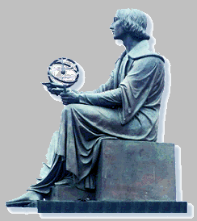
Wyższa Szkoła Informatyki Stosowanej i Zarządzania

Grupa IZ06SK1, Zespół 7

PRZETWARZANIE OBRAZÓW
Sprawozdanie z ćwiczeń

Ćwiczenie 3

Temat: Operacje jednopunktowe (2), operacje sąsiedztwa - wygładzanie i wyostrzanie obrazu

Wykonali:

1. Maciej Korzen
2. Arkadiusz Pyrzewicz
3. Sebastian Bogacki

Warszawa 2006/2007

Zadanie 2

Korzystamy z obrazu Bug.gif.

Rozmiar powiększonego fragmentu: 20x20
Współrzędne górnego lewego rogu powiększonego fragmentu: 79x135

Obraz oryginalny:
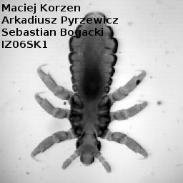 | Wybrany fragment:  
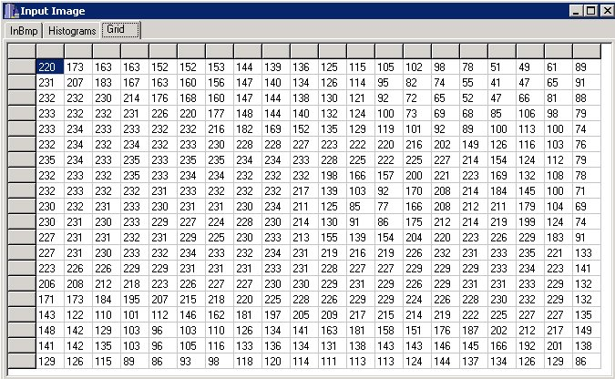
Linia profilu wybranego fragmentu:  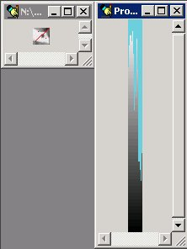 | Histogram fragmentu:  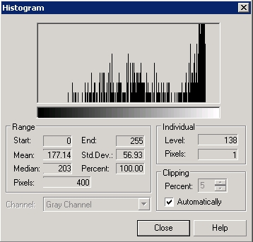

Wygładzanie konwolucyjne LoPass:
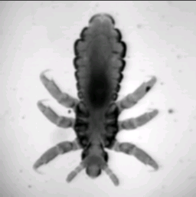 | 
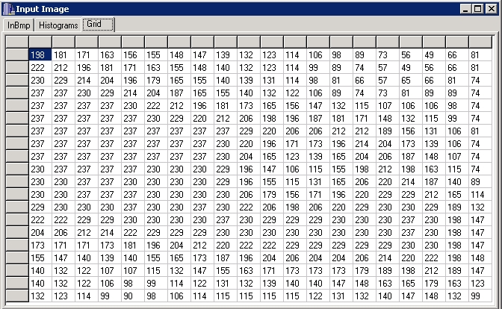
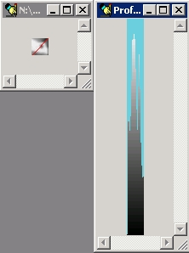 | 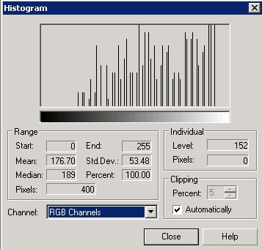

Na profilu widzimy, że odcienie ciemne uległy rozjaśnieniu, a jasne pociemnieniu. Sama linia profilu jest gładsza. Obraz został wygładzony. Składowe harmoniczne o wysokiej częstotliwości zostały usunięte.

Wygładzanie konwolucyjne Gauss:
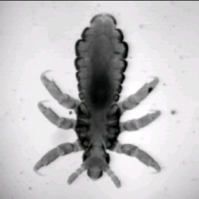 | 
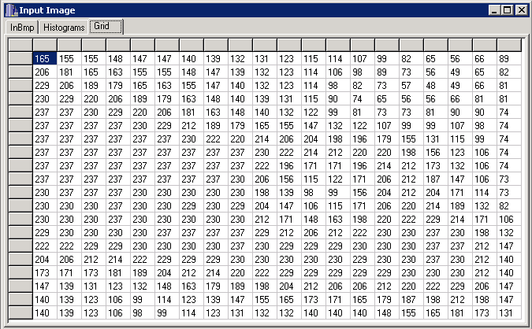
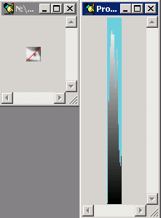 | 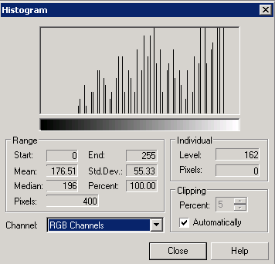

Obraz został wygładzony. Ostre krawędzie zostały rozmyte. Efekt końcowy jest podobny do poprzedniego filtru.

Filtracja wygładzająca medianowa:
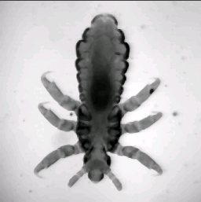 | 
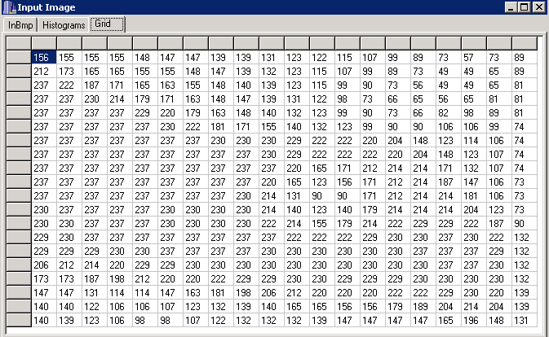
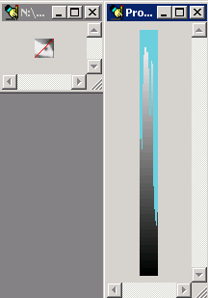 | 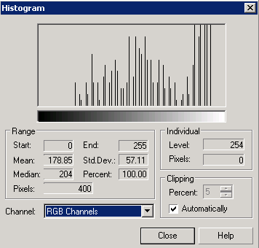

Krawędzie pozostały ostre. Linia profilu uległa wygładzeniu. Filtr usuwa miejscowe zakłócenia o wysokich skokach w poziomie jasności.

Filtracja wyostrzająca HiPass:
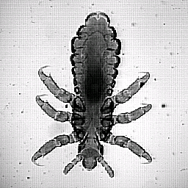 | 
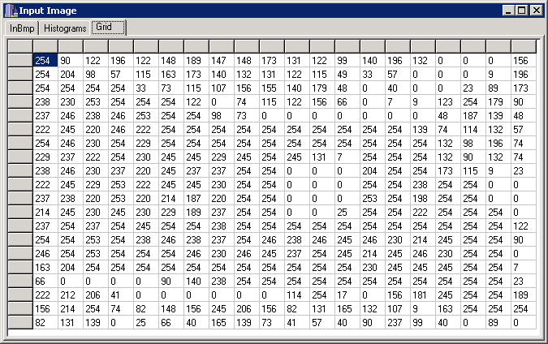
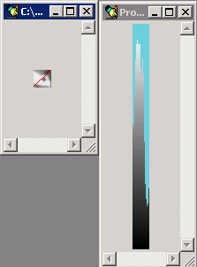 | 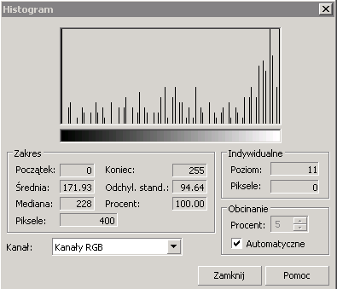

Drobne miejscowe zakłócenia zostały uwypuklone. Linia profilu posiada miejscowe wahania. Kontrast obrazu uległ zwiększeniu.

Filtracja wyostrzająca HiGauss:
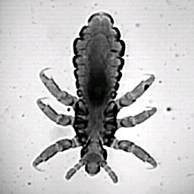 | 
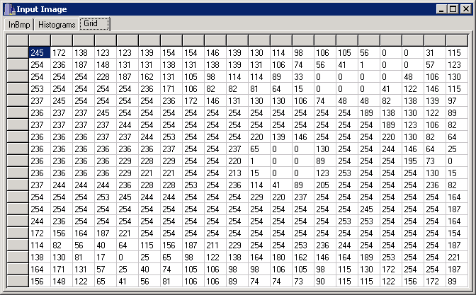
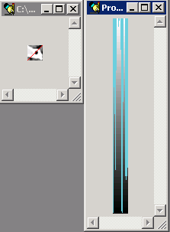 | 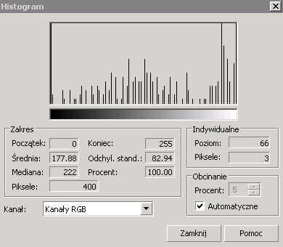

Obraz uległ jednocześnie wyostrzeniu oraz wygładzeniu. Zwiększył się kontrast, co widzimy na linii profilu. Wyostrzeniu uległy wyłączenie mocne krawędzie.
Filtracja wyostrzająca Laplace:
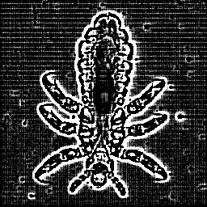 | 
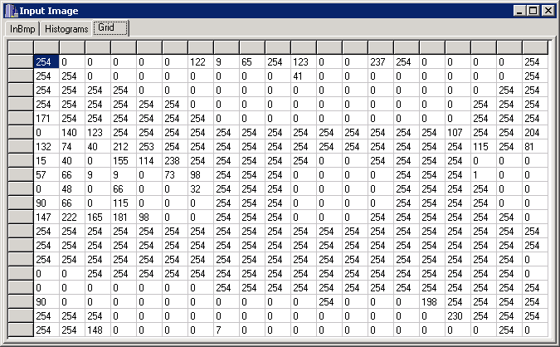
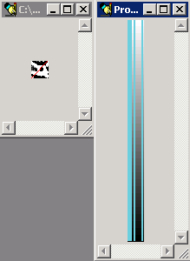 | 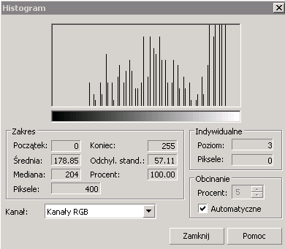

Na profilu widzimy, że występują prawie wyłącznie odcienie skrajne. Obraz jest ostrzejszy, ma większy kontrast. Zaznaczone oraz wyodrębnione zostały krawędzie.

Filtracja wyostrzająca Horizontal:
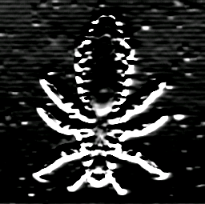 | 
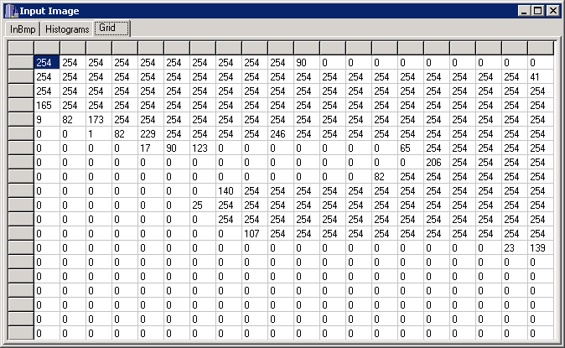
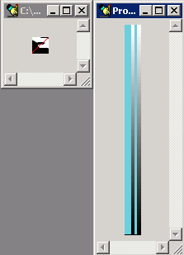 | 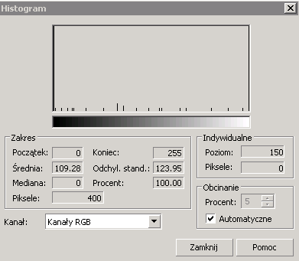

Głównie zaznaczone są krawędzie poziome. Przeważają odcienie bardzo jasne i bardzo ciemne – prawie brak pośrednich.

Filtracja wyostrzająca Vertical:
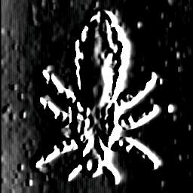 | 
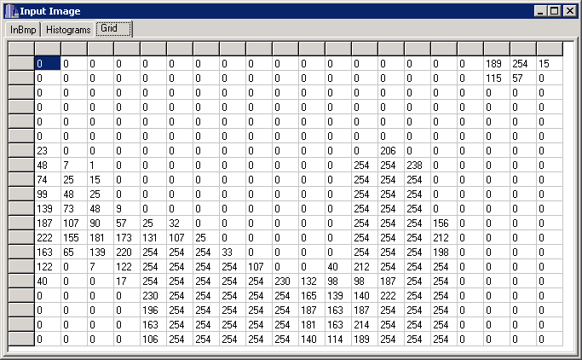
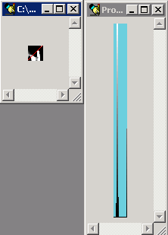 | 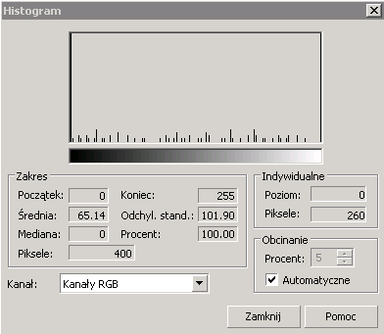

Widzimy zaznaczone krawędzie pionowe. Występuje więcej odcieni pośrednich w porównaniu do poprzedniego przypadku. Dominują odcienie skrajne.
Filtracja według własnej maski:

Wbraliśmy następującą maskę:
-1 | -2 | -1
0 | 0 | 0
1 | 2 | 1

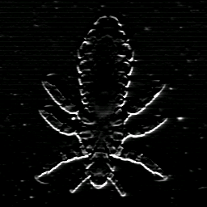 | 
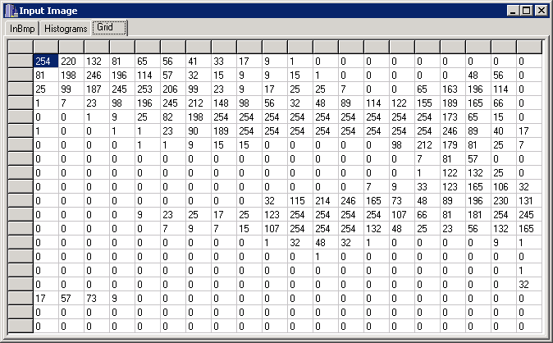
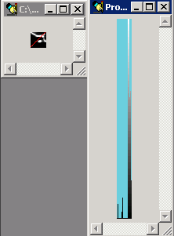 | 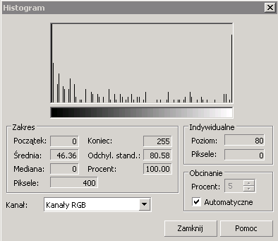

Wyostrzone zostały krawędzie poziome i ukośne. Krawędzie pionowe zostały przysłonięte tłem.

Zadanie 3
Korzystając z programu Image-Pro Plus dla obrazu Bankvid.tif wyodrębnić fragment zawierający jedną z postaci (Create a rectangular tool) oraz dokonać poprawy jego jakości przez powiększenie, rozciągnięcie histogramu (Contrast enhancement), i wyostrzenie postaci (Process, Filters, Enhancement). Przedstawić obraz i jego histogram w kolejnych etapach przetwarzania.

Będziemy operować na następującym fragmencie głównego obrazu:
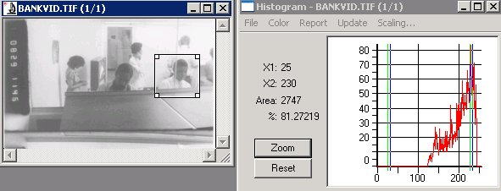

Sam fragment wraz z jego histogramem:
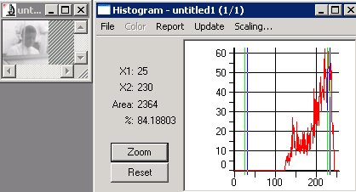

Efekt rozciągnięcia histogramu. Widzimy więcej szczegółów:
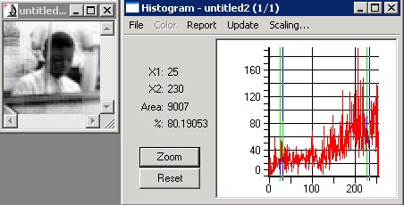

Wyostrzenie obrazu sprawiło, że linia histogramu posiada mniej wahań. Obraz jest wyraźniejszy:
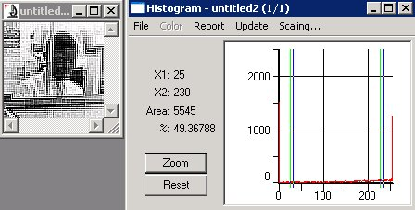

Zadanie 4
Korzystając z programu Corel PhotoPaint na wybranym obrazie przeprowadzić filtracje: filtrem wygładzającym 3x3, a następnie wyostrzającym filtrem 3x3 (według klucza podanego przez prowadzącego). Porównać obraz źródłowy z obrazem po obu operacjach. Zinterpretować różnice. Pamiętając, że operacja splotu jako operacja liniowa jest łączna, wyliczyć wartości współczynników filtru wykonującego obie operacje jednocześnie. Porównać obraz wynikowy uzyskany po zastosowaniu nowego filtru z obrazem uzyskanym w dwuetapowym przebiegu filtracji. Wyznaczyć liczbę operacji (dodawanie, odejmowanie, mnożenie, dzielenie) wykonywanych przy filtracji dwu- i jednoetapowej. Porównać z wynikami uzyskanymi przez program …\Isurgeon (autor: Sylwester Pietruszewski), (Local operations, User multiple mask)

Oryginały:
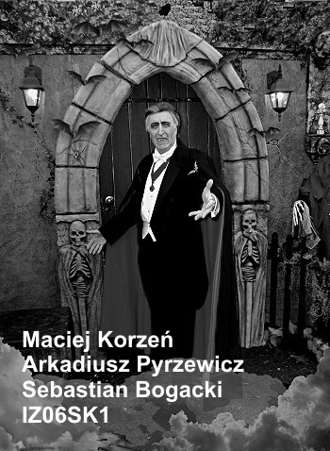 | 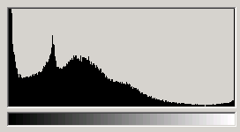
 | 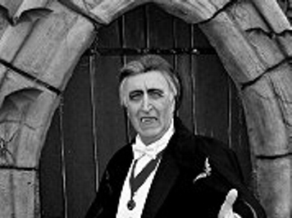

Filtracja wygładzająca:

Przyjęliśmy filtr wygładzający z podzielnikiem 9:
1 | 1 | 1
1 | 1 | 1
1 | 1 | 1

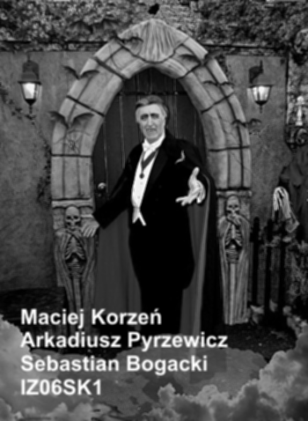 | 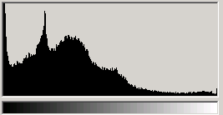
 | 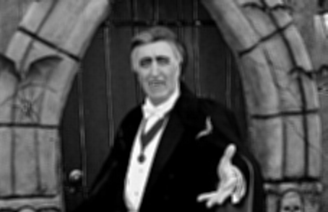

Otrzymaliśmy rozmyty obraz. Na histogramie widzimy, że znacząco zmniejszyła się ilość pikseli o kolorze białym. Jest także trochę mniej pikseli o kolorze bardzo zbliżonym do czarnego.

Filtracja wyostrzająca:

Przyjęliśmy filtr wyostrzający z podzielnikiem 1:
0 | 1 | 0
1 | -4 | 1
0 | 1 | 0

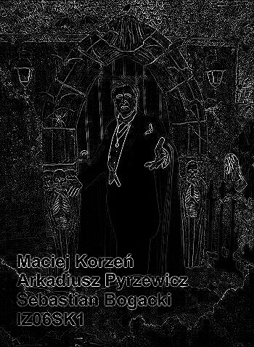 | 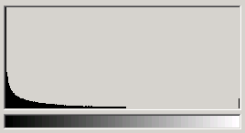
 | 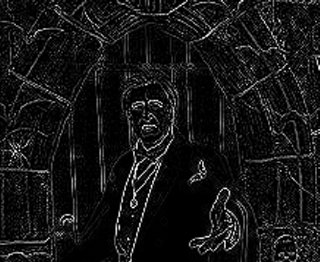

Filtr zaznaczył białym kolorem krawędzie. Reszta obrazu została czarna. Na histogramie widzimy, że przeważa kolor czarny oraz do niego zbliżony. Białego jest niewiele (krawędzie).

Złożenie filtracji wygładzającej i wyostrzającej:

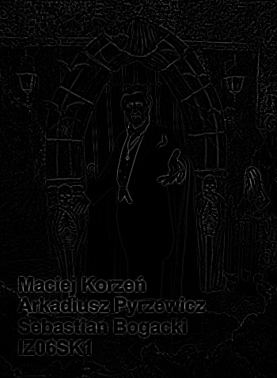 | 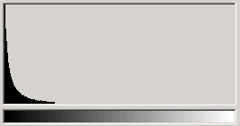
 | 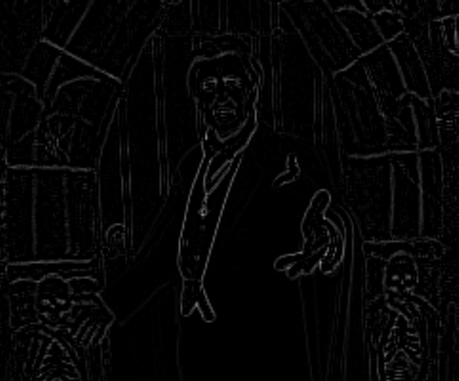

Na obrazie powstałym z przeprowadzenia kolejno filtracji wygładzającej, a następnie wyostrzającej widzimy zaznaczone jasnymi odcieniami krawędzie. Szumy zostały usunięte. Z histogramu możemy odczytać, że na obrazie występują prawie wyłącznie odcienie ciemne.

